WALD, WILD UND WASSER
Rotfuchs >> Rätsel (III)
©jw

Lebensraum des Rotfuchses

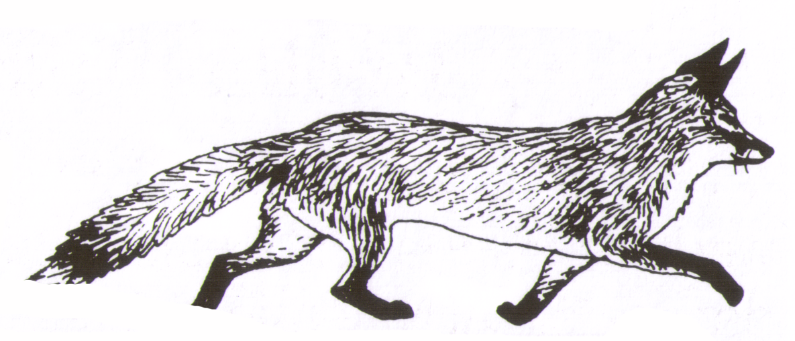

WALD, WILD UND WASSER

Rotfuchs >> Kopiervorlage (III) > Lösung
©jw

Lebensraum des Rotfuchses

Almen

Hochgebirge

Wälder

Brachland
Stadt

freie Natur
Äcker

Wiesen

Küste
Schilf

